Wut und Unsicherheit

Podcast Minute 6:40–11:55

1. In welchem Bereich seines Körpers spürt Jeremy Wut? Welche Farbe könnte dieses Gefühl haben? Zeichne es in die Figur.
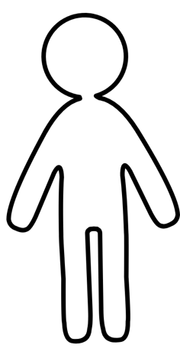
2. Kennst du dieses Gefühl auch? Beschreibe eine Situation, in der du so etwas gespürt hast. Du kannst auch ein Beispiel nennen, das weniger persönlich ist, wenn dir die Situation unangenehm ist.
________________________________________________________
________________________________________________________
________________________________________________________

3. Welche Gefühle hängen oft mit dem Gefühl der Wut zusammen? Es gibt kein richtig oder falsch.

Angst Freude Unsicherheit Mut Traurigkeit Verzweiflung

4. Wut zu spüren, ist normal. Wichtig ist, wie du mit Wut umgehst. Hier findest du verschiedene Möglichkeiten. Manche Ideen sind gute Wege, andere eher schlechte. Überlege gut!
Male an, was dir in deiner Wut wirklich helfen könnte.

Etwas kaputt machen
Auf ein Kissen boxen
Jemanden anschreien
Tief ein- und ausatmen

Eine Vertrauensperson um Hilfe bitten
Eine Pause machen und rausgehen
Andere Kinder beschimpfen

Alles in dich hineinfressen
Eine Runde rennen
Dir selbst Vorwürfe machen
Musik hören, die dich beruhigt

5. Hast du noch weitere Ideen, wie du mit Wut umgehen könntest? Schreibe sie hier auf.

__________________________________________________________________________

__________________________________________________________________________

__________________________________________________________________________

